Graad 12 Kwartaal 1 Brongebaseerde Taak 2022

[VOEG SKOOLNAAM EN LOGO HIER IN]
Aanpassing by verandering
Selfontwikkeling in die Samelewing en Loopbane en Loopbaankeuses

Datum Uitgereik: Sperdatum:

Aanbevole Duur: 4 Weke Totale Punte: 90
Leerderinligting:
VAK: | LEWENSORIËNTERING
GRAAD: | 12
PUNTE: | 90
ONDERWERPE: | Selfontwikkeling in die Samelewing (SS)  Loopbaan- en Loopbaankeuses (LL)
SUBONDERWERPE: | Die volgende subonderwerpe en inhoud word in die BGT behandel:  - Lewensvaardighede wat benodig word om aan te pas by verandering as deel van voortdurende gesonde leefstylkeuses: stressore, verandering en kwaliteit van lewe  - Stresbestuur: hanteringsmeganismes en/of bestuurtegnieke, ontwikkeling en implimentering van eie strategie  - Konflikoplossingsvaardighede: interpersoonlik en intrapersoonlik  - Oorgang tussen skool en naskoolse bestemmings  - Verbintenis aan ‘n besluit wat geneem is: Werk of kursusaansoek vir addisionele of hoër onderwys  - Navorsing en opsporing van toepaslike werk of studierigting en befondsingsgeleenthede van verskeie bronne
DOEL: | Die BGT streef om leerders uit te daag deur kennis, vaardighede en waardes wat verband hou met stresbestuur, konflikoplossing, oorgang tussen skool en naskoolse bestemmings en navorsing oor toepaslike werk of studie-opsies te demonstreer.
DUUR: | 4 Weke
VORM VAN ASSESSERING: | BRONGEBASEERDE TAAK (BGT)
INSTRUKSIES EN ALGEMENE INLIGTING

- In hierdie taak moet jy Afdeling A en Afdeling B voltooi. Voltooi al die aktiwiteite in elke afdeling. Jy moet elke aktiwiteit uittik, aan die voorblad van hierdie uitdeelstuk aanheg en dit so indien.
- Jy mag alle bronne wat verskaf is, jou handboek en die kennis wat jy in die klas opgedoen het, gebruik om hierdie taak te voltooi.
- Die taak moet goed gestruktureer word deur die volgende aspekte in te sluit:
- 'n Voltooide voorblad met leerder- en taakbesonderhede (verskaf deur die onderwyser).
- Korrek genommerde antwoorde wat met vrae ooreenstem.
- Elke afdeling moet op 'n nuwe bladsy beantwoord word.
- Die taak moet gebind / gekram word.
- Jou onderwyser sal die assesseringsproses in detail verduidelik.
- Alhoewel leerders tyd buite kontaktyd sal spandeer om hulpbronne en inligting te versamel, moet die voltooiing van die taak deur die onderwyser in klastyd gefasiliteer word.
- Leerders benodig voldoende leiding aan die begin van die skriftelike taak en vordering moet deurgaans gemonitor word.
- Al die relevante inhoud- en assesseringskriteria wat op die skriftelike taak van toepassing is, moet voor die aanvang daarvan aan die leerders onderrig en met hulle bespreek word.

Opvoeder Terugvoer:
_____________________________________________________________________________________________________________________________________________________________________________________________________________________________________________
Leerderbesinning oor taak en hul uitslae:
_____________________________________________________________________________________________________________________________________________________________________________________________________________________________________________

VERKLARING VAN EIENAARSKAP VAN BEWYSEVERSAMELING

NAAM
SKOOL
SENTRUMNOMMER
DISTRIK

Verklaring deur die Onderwyser:

Ek verklaar dat al die werk wat in hierdie leerder se bewyseversameling gedoen is, die leerder se eie werk is.

Geteken: __________________ Datum: _______________

Verklaring deur die Leerder:

Ek verklaar dat al die werk wat in hierdie bewyseversameling gedoen is, my eie werk is.

Geteken: __________________ Datum: _______________

Opsomming van Assesseringsrubriek:
Aktiwiteit | Beskrywing | Moontlike punt | Punt  behaal | Gemodereerde punt
Afdeling A | Aktiwiteit 1 | 25
 | Aktiwiteit 2 | 25
Afdeling B | Aktiwiteit 3 | 20
 | Aktiwiteit 4 | 20
TOTAAL |  | 90

Afdeling A:
Aktiwiteit 1: Stres- en Stresbestuur

Lees die uittreksel hieronder en beantwoord die vrae wat volg.
Die lewe sonder stres is betekenisloos!!
Lewensvaardighede wat nodig is om aan te pas by verandering
Topmatrikulant en Verteenwoordigende Leerderraad (VLR) verteenwoordiger, Sandile, bevind hom op die laaste dag van die eerste kwartaal in die skoolsielkundige se kantoor ná 'n ernstige angsaanval. Die aanval is klaarblyklik veroorsaak deur 'n 5 persent afname wat hy in sy wiskundepunt gekry het. Dit was nie te verwagte nie, aangesien dit nog nooit voorheen gebeur het nie.
Sandile was 'n toppresteerder by sy skool en het die interaksiekomitee in sy vrye tyd bestuur.
Me. Green, Sandile se Wiskunde-onderwyser, het gesê dat Sandile 'n baie sosiale en sjarmante jong man was, wat altyd saam met 'n groep van sy vriende gevind kon word. Hy het nie toegelaat dat sy aktiewe sosiale lewe inmeng met sy akademie nie en hy het regdeur hoërskool A’s gehandhaaf.
"Ons het almal gedink hy het 'n bekoorlike lewe geleef," het sy gesê. "Niemand het die erge stres wat ons op hom geplaas het, besef nie. Dit het gelyk of hy dit so goed hanteer het.” Die stres het egter opgehoop wat chroniese stres tot gevolg gehad het.
By nadenke het 'n ander onderwyser, mnr. Botha, gesê dat iets anders aan Sandile in sy finale jaar gelyk het. Hy het homself selfs harder as gewoonlik gedruk en het nie so baie in klasgesprekke deelgeneem nie. Die skoolomgewing kon dus onbeheerbare hoeveelhede stres veroorsaak het wat algemene swak akademiese prestasie tot gevolg gehad het.
"Dikwels het hy met donker kringe onder sy oë klas toe gekom en gekwel gelyk toe ons nuwe konsepte aangepak het en dit was duidelike tekens en simptome van onbeheerbare stres," sê mnr. Botha.
Sandile is nie die enigste matrikulant wat erge stres of chroniese stres en uitbranding ervaar wat veroorsaak word deur toenemende werksladings en finale jaardruk nie. Skole, ouers en leerders moet bewus wees van die gevare van stres sodat matrieks hul risiko vir gesondheidskwessies wat deur stres veroorsaak word, kan verminder. Daarom moet ouers en onderwysers redelik wees oor wat hulle van leerders verwag om op skool te bereik. Op sy beste moet die verwagtinge in ooreenstemming wees met die leerders se vermoëns en vaardighede. Om leerders te dwing om buite hul bevoegdheid, vermoëns en vaardighede te presteer, kan onnodige skade aan hul sosiale, fisiese, akademiese en gedragsaspekte van die lewe veroorsaak. Hoewel, redelike hoeveelhede druk kan hulle motiveer. Aktualisering kom as gevolg van volgehoue pogings om die ooglopende hindernisse in 'n mens se lewe te oorkom.
Klaarblyklik was al die grappe wat hy gemaak het 'n manier om die negatiewe gevolge van stres te hanteer. Gewoonlik kan mense deur gevoelens van stres gedruk word om aan te pas en verskillende aktiwiteite uit te voer. Verwagtinge uit die samelewing onderwerp sekere individue dikwels aan ernstige gevoelens van stres. Ander kan die nadelige gevolge van positiewe sowel as negatiewe stres met welslae die hoof bied, terwyl ander eenvoudig toegee. Dit hang alles af van hoe 'n persoon die situasie hanteer en dit bepaal tot 'n groter mate hoe die persoon na vore kom nadat hy in stresvolle situasies was. Met ander woorde, effektiewe meganismes om stres te hanteer, is nodig vir aanpassing in die ewig-veranderende leefomgewing en sy uitdagings.
Woordelys:
Aktualisering - om werklik te maak of die voorkoms van die werklikheid gee.
Bekoorlike - buitengewoon gelukkig of gelukkig asof dit deur magie beskerm word.
[Vertaal en verwerk: https://hydesmith.com/de-stress/files/StressMgt.Toegangsdatum: 08.01.2022]

1.1 Definieer die term 'chroniese stres' en noem VIER negatiewe fisiese effekte wat op tieners
kan hê. (1+4) (5) (Laer Orde)

  - Gee TWEE voorbeelde van hoe positiewe stres, akademies voordelig vir leerders kan wees.
(2x1) (2) (Laer Orde)
  - Verskaf VIER stressore wat tieners in die gesig staar wat chroniese stres kan laat ontwikkel.
(4x1) (4)
(Laer Orde)

  - Bespreek VIER stresbestuurtegnieke wat Sandile kan gebruik om hom te help om die gevoel van stres te verminder. (4x2) (8)
(Middel Orde)

1.5 Stel TWEE maniere voor wat skole kan oorweeg om hul leerlinge se stresvlakke te help verminder. In jou antwoord, dui ook aan hoe jou voorstel leerders se stresvlakke kan verlaag. (2x3) (6) (Hoër Orde)

[25]

Aktiwiteit 2: Konflikoplossing

Lees die dialoog hieronder en beantwoord die vrae wat volg.
Konflikoplossingsvaardighede is lewensvaardighede
Intrapersoonlike- en interpersoonlike konflik
Stephanie probeer deur haar notas lees voordat sy in haar eksamenlokaal gaan. Haar vriend, Akhile, storm in. Akhile kom tot stilstand en staan oorkant Stephanie met sy arms gekruis.
Akhile: Jy is so selfsugtig! Hoekom het jy gister my boodskappe oor saam studeer na skool geïgnoreer? Jy weet dat ek jou hulp nodig het om hierdie eksamen te slaag.
Stephanie: (Terwyl sy nog deur haar notas blaai.) Ek is regtig jammer. Ek het dit eerlikwaar nie gesien nie. Ek was so besig om te studeer dat ek skaars na my foon gekyk het.
Akhile: Ek glo jou nie! Jy het tyd gemaak om Sandy Saterdag te sien, maar jy het sedert verlede Donderdag nie op enige van my oproepe of boodskappe gereageer nie. Jy gee nie meer om oor ons vriendskap nie.
Stephanie: Ug! Ek kan dit nie meer vat nie. Ja, ek ignoreer jou en dit is as gevolg hiervan. Jy beskuldig my daarvan dat ek selfsugtig is, maar jy is die een wat voortdurend eise stel oor my tyd wanneer ek probeer studeer. Wanneer ek tyd maak vir jou, stres jy my uit met jou negatiewe kommentaar.
Akhile: (Gooi sy hande in die lug.) Flippit! Ek verstaan nie hoekom jy so kwaad word vir my nie. Ek is nie die een wat hier verkeerd is nie.
Stephanie: Regtig! Weet jy wat? Hierdie vriendskap is verby. Ek het nie mense soos jy in my lewe nodig nie.

Bogenoemde is 'n eenvoudige voorbeeld van hoe swak intrapersoonlike en interpersoonlike konflik jou persoonlike en sosiale lewe negatief kan beïnvloed. Verder blyk daar foute te wees wat die karakters gemaak het. Hulle het dalk onvanpaste konflikoplossingsmeganismes in hul interaksie gebruik. Onvanpaste konflikmeganismes het die potensiaal om spanning op verhoudings te plaas.

[Vertaal en verwerk: https://github.com/owncloud/client/issues/5133. Toegangsdatum: 08.01.2022]

  - Definieer die term ‘interpersoonlike konflik’ en noem EEN rede waarom matriekleerlinge meer geneig is om interpersoonlike konflik met hul eweknieë te ervaar. (1+1) (2) (Laer Orde)

  - Lys DRIE gedragte wat toon dat:
  - Akhile 'n mededingende konflikstyl vertoon
  - Stephanie 'n vermydende konflikstyl vertoon (3+3) (6)
(Laer Orde)

  - Beskryf TWEE voorbeelde van intrapersoonlike konflik wat Stephanie dalk in die
voorafgaande dae ervaar het wat tot die interpersoonlike konflik met haar vriend gelei het.
(2x2) (4)
(Middel Orde)

  - Bespreek VIER foute wat deur die karakters in die dialoog gemaak is. (4x2) (8) (Middel Orde)

  - Dui EEN manier aan waarop Akhile sy konflikoplossingstyl van mededingende na 'n meer samewerkende styl kan verander. (1x2) (2) (Hoër Orde)

  - Adviseer Stephanie oor hoe sy beter kon reageer op die konflik in die bogenoemde scenario. In jou antwoord, dui ook aan hoe dit tot 'n gesonder oplossing kon lei. (1x3) (3) (Hoër Orde)

[25]
[TOTAAL: AFDELING A: 50]

Afdeling B:
Aktiwiteit 3: Oorgang tussen Skool en Naskoolse bestemmings
Bestudeer die spotprent hieronder en beantwoord die vrae wat volg.
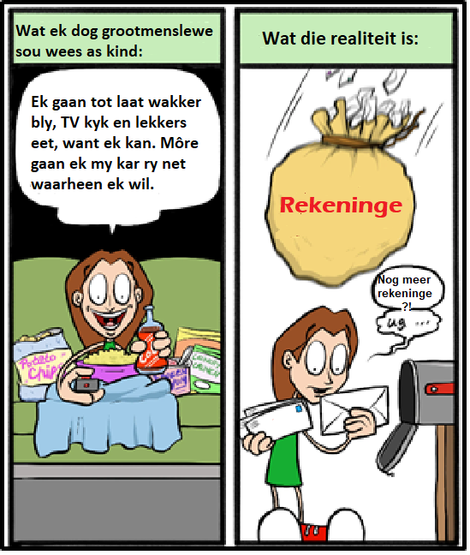
[Bron: https://moementality.com/comic/adulting/. Toegangsdatum: 29.12.2021]

  - Definieer die term 'verandering' en identifiseer DRIE maniere waarop 'n tiener se lewe kan verander nadat hulle die skool verlaat het. (1+3) (4) (Laer Orde)

  - Bespreek VIER strategieë wat skoolverlaters kan help om aan te pas by die verandering van die oorgang na naskoolse bestemmings. (4x2) (8)
(Middel Orde)

  - Bespreek in detail die mate waarin die huidige skoolstelsel leerders voorberei om die uitdagings van verandering wat hulle mag ervaar sodra hulle die skool verlaat, die hoof te bied.
(2x4) (8)
(Hoër Orde)

[20]

Aktiwiteit 4: Verbintenis tot besluitneming
Bestudeer die spotprent hieronder en beantwoord die vrae wat volg.

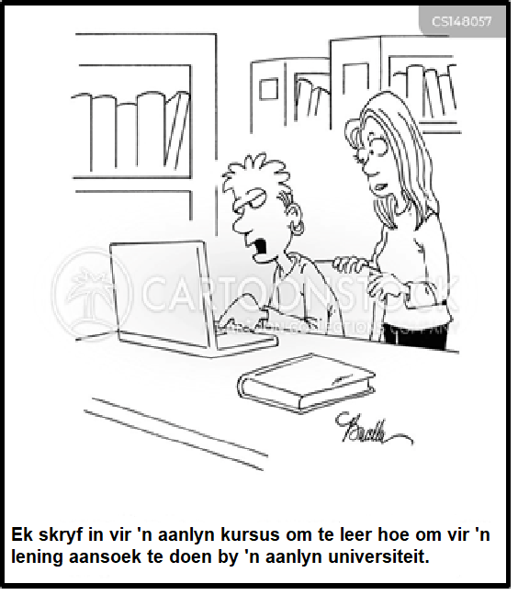

[Bron: vanaf https://www.cartoonstock.com. Toegangsdatum: 03.01.2022]
  - Definieer die term 'aansoek doen' en noem DRIE probleme wat skoolverlaters in die gesig staar wanneer hulle vir hoër onderwys probeer aansoek doen. (1+3) (4)
(Laer Orde)
  - Bespreek die belangrikheid daarvan om naskoolse bestemmings na te vors voordat 'n finale besluit geneem word. (4x2) (8) (Middel Orde)

  - Bespreek krities waarom 'n skoolverlater kan besluit om werk direk na skool na te streef in plaas daarvan om vir hoër onderwys aansoek te doen. (4x2) (8)
(Hoër Orde)

[20]
[GROOTTOTAAL: 25 + 25 + 20 + 20 = 90]

